ΓΕΝΙΚΗ ΑΙΤΗΣΗ
ΠΑΝΕΠΙΣΤΗΜΙΟ ΙΩΑΝΝΙΝΩΝ

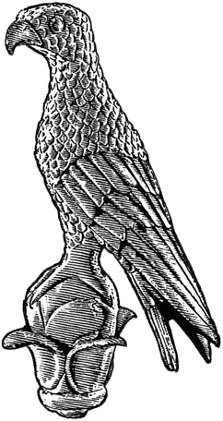
Α1

Επώνυμο: …………………………................
Όνομα: …………………………….................
Πατρώνυμο: ….…………………………….....
Μητρώνυμο: ……………………………………
Κιν. τηλέφωνο: …………………................
e-mail: ……………………………………………..

Συνημμένα:
- Υπογεγραμμένο Έντυπο Επικαιροποίησης Προσωπικών Στοιχείων Φοιτητή
- Έντυπο Δήλωση Ενημέρωσης για τον Κανονισμό Προσωπικών Δεδομένων
- Υπεύθυνη δήλωση ότι δεν είναι εγγεγραμμένοι σε άλλο Τμήμα της Τριτοβάθμιας Εκπαίδευσης
- Ευκρινές φωτοαντίγραφο της Αστυνομικής Ταυτότητας (και τις 2 όψεις) (δεν απαιτείται επικύρωση)
- Μία (1) φωτογραφία, τύπου Αστυνομικής Ταυτότητας

Προς
τη Γραμματεία του Τμήματος Ψυχολογίας
του Πανεπιστημίου Ιωαννίνων

Παρακαλώ να κάνετε δεκτή την αίτησή μου
για εγγραφή στο Τμήμα Ψυχολογίας ύστερα από την επιτυχία μου στις κατατακτήριες εξετάσεις για το ακαδ. έτος 2022-2023.

Ιωάννινα, …-…-2023

Ο/Η Αιτών/ούσα

(ονοματεπώνυμο & υπογραφή)

